21.03.2013 г.
Класс 5-6
Внеклассное занятие «Создание анимации в программе Alligator Flash Designer»
Учитель: учитель информатики Жукова Людмила Валентиновна
Цели урока:
1. обучающая – сформировать представление о процесс заполнения кадров с движением для анимации групп объектов, символов и редактируемого текста
2. развивающая - развивать интеллектуальные умения анализировать и сравнивать полученную информацию, развивать творческие способности при создании анимации
3. воспитательная – воспитывать эстетическое восприятие действительности, любовь к экранному искусству, формировать навыки самоконтроля.
Формирование универсальных учебных действий:
Личностные: смыслообразование (установление обучающимися связи между целью учебной деятельности и её мотивом, другими словами, между результатом учения и тем, что побуждает к деятельности, ради чего она осуществляется)
формирование коммуникативной компетентности в процессе образовательной, учебно-исследовательской, творческой и других видов деятельности
формирование ответственного отношения к учению, готовности и способности обучающихся к саморазвитию и самообразованию на основе мотивации к обучению и познанию
Регулятивные:
- организация (умение определять и формулировать цель деятельности, составлять план действий по решению проблемы)
Познавательные:
- постановка и решение проблемы (постановка и формулирование проблемы, самостоятельное создание алгоритмов деятельности при решении проблем творческого и поискового характера.)
Коммуникативные:
- планирование учебного сотрудничества с учителем и сверстниками — определение цели, функций участников, способов взаимодействия;
- умение с достаточной полнотой и точностью выражать свои мысли; владение монологической и диалогической формами речи в соответствии с грамматическими и синтаксическими нормами родного языка, современных средств коммуникации.
- умение осознанно использовать речевые средства в соответствии с задачей коммуникации; владение устной речью
- принятия решений и осуществления осознанного выбора в учебной и познавательной деятельности
- умение определять понятия, создавать обобщения, устанавливать аналогии, классифицировать, делать выводы;

Оборудование и дидактический материал: компьютер, программа Alligator Flash Designer, мультимедийный проектор.
Структура и ход урока.
№ | Этап урока | Деятельность учителя  (с указанием действий с ЭОР, например, демонстрация) | Деятельность ученика | Время  (в мин.)
1 | Организационный момент | Приветствует учеников, проверяет готовность учеников и класса к уроку, отмечает отсутствующих. | Приветствуют учителя. | 0,5
2 | Постановка целей урока | Формулирует цель урока | Воспринимают информацию | 0,5
3 | Постановка целей и задач урока | Формулирует тему занятия. | Воспринимают информацию  Записывают число, тему урока в тетрадях | 1
3 | Постановка целей и задач урока | Создает проблемную ситуацию:  - На предыдущих занятиях вы учились создавать анимации, сегодня вы должны показать, чему научились за это время.  Сегодня мы с вами закрепим и обобщим практические навыки по созданию анимации в программе Alligator Flash Designer | Воспринимают информацию | 1
3 | Постановка целей и задач урока | Каким образом вы будете закреплять свои навыки по созданию анимации в программе Alligator Flash Designer? | Формулируют задачу урока:  - Создать анимацию в программе Alligator Flash Designer | 1
4 | Содержательная часть | Задает вопросы:  - Сформулируйте последовательность создания анимации | - Сначала нужно создать кадры (фреймы), из которых будет состоять анимация  - Потом на объекты и на фреймы наложить анимацию и вставить звук | 2
4 | Содержательная часть | Правильно, сначала вы создаете последовательность кадров и объектов, а потом накладываете анимации.  Сейчас вы покажете, вы освоили созданием анимации.  Создайте анимацию для 2-3 фреймов
5 | Индивидуальная работа | Организует индивидуальную работу | Выполняют указания учителя.  Выполняют практическую работу за компьютером | 15
6 | Подведение итогов. | Предлагает продемонстрировать и прокомментировать свои анимации | Комментируют свои работы | 4
6 | Подведение итогов. | Комментирует созданные анимации | Воспринимают информацию | 4

Структура и ход урока:
- Организационный момент. Проверка учащихся и их готовности к уроку.
- Проверка домашнего задания
Что такое анимация? Какие виды анимации вы знаете, их достоинства и недостатки? Как выполняется покадровая анимация?
На прошлом уроке мы познакомились с покадровой анимацией. Сегодня продолжим изучение создания анимации. Запишите тему урока: «Создание анимации движения в программе Flash».
- Целеполагание. Формулируются цели урока.
(Демонстрируется файл – Создание анимации движения в программе Flash.ppt – слайд 1).
- Объяснение нового материала и его конспектирование, показ выполнения основных операций.
Процесс заполнения кадров с движением применяется для анимации групп объектов, символов и редактируемого текста. Как видно из названия, этот вид анимации используется для перемещения элемента из одного положения в другое, также заполнение кадров с движением можно применять для анимации изменения размеров, наклона или вращения объекта. Изменение цвета прозрачности и т. д. (Демонстрируется файл – Создание анимации движения в программе Flash.ppt – слайд 2). Учащиеся ведут краткий конспект.
Заполнение кадров с движением можно начать или остановить в любой точке. Для этого стоит добавить ключевые кадры для каждого этапа изменения, при этом в каждом этапе можно менять тип заполнения, например: перемещать и одновременно вращать объект. Универсальный способ включения и выключения motion tweening осуществляется с помощью панели «Кадр». (Далее все операции показываются на экране с помощью мультимедийного проектора.) Чтобы включить панель «Кадр» нужно, выбрать пункт меню «Модификация». На экране появится панель «Кадр». В поле Tweening выбрать Motion, там же можно контролировать параметры анимации:
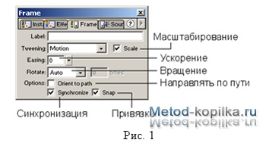
Easing - обратное экспоненциальное ускорение.
Rotate позволяет управлять вращением. Auto - Flash автоматически пытается определить количество витков - CW (Clockwise, по часовой стрелке) и CCW (Counter Clockwise - против часовой стрелки). При этом рядом, в поле справа, появляется возможность ввести количество оборотов. Можно использовать только целые значения. Можно отключить вращение, выбрав None.
Orient to path – (Ориентировать по траектории) поворачивает символ в соответствии с направляющей линией. Snap привязывает символ к этой направляющей.
В случаях, когда количество кадров основной сцены не бывает кратным количеству кадров символа, флажок Synchronize (Синхронизация) позволяет синхронизировать эти две анимации.
Для выполнения процесса заполнения кадров с движением необходимо сделать:
1. Выделите кадр, где начинается анимация, сделайте его ключевым, вставьте объект или импортируйте изображение.
2. Если вы используете рисованное изображение, сгруппируйте его или преобразуйте в символ, для этого выберите пункт меню «Модификация» команда «Группа».
3. Выделите кадр, в котором завершается заполнение кадров, сделать его ключевым.
4. Переместите в него объект из первого кадра, щелкните правой клавишей мыши между начальным и конечным положением кадров.
5. Откройте панель «Кадр» в раскрывшемся окне списка заполнения выберите пункт «Motion», затем пункт меню «Управление» команда «Воспроизведение» или нажать клавишу «Enter».
Например, вам нужно анимировать самолетик, который выписывает виражи по небу. У вас уйдет уйма времени и сил, на создание этого движения. При этом анимация будет состоять из маленьких отрезков motion tweening и отдельных кадров. Вместо этого можно нарисовать траекторию на специальном слое и привязать символ самолетика к ней.
Если вы используете траекторию, то вам нужен дополнительный слой. Направляющий слой - это слой, который содержат кривую, по которой должен двигаться объект. К сведению, с одной траекторией можно использовать несколько символов.
Для того, чтобы добавить направляющий слой, вам нужно выбрать слой, на котором находится ваш символ, и, нажав правую клавишу мыши, в контекстном меню выбрать «Направляющий слой». При этом исходный слой становится направляемым. Любой слой можно сделать направляющим, указав это в его свойствах, или направляемым, перетащив нужный слой мышкой, так, чтобы он находился под направляющим.
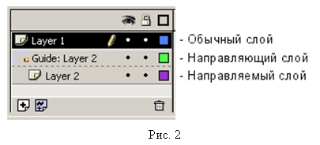
Далее, вам нужно нарисовать траекторию движения. Траекторией может быть любая кривая, не являющаяся областью заливки. Управляющий слой готов. Теперь, чтобы использовать этот слой, вам нужно взять ваш символ за центральную точку (это такой маленький кружочек) и перетащить ее на траекторию. Вы почувствуете, когда символ "зацепится" за нее, и увидите, как он будет по ней скользить. Далее все по знакомому сценарию - ключевые кадры, включаем motion tweening: Если нужно, чтобы объект поворачивался согласно траектории, а не просто двигался по ней, то на панели «Кадр» нужно включить флажок «Orient to path (Ориентировать по траектории)».
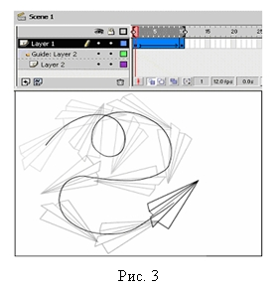
После выполнения вышесказанного, выбрать пункт меню «Управление» команда «Воспроизведение» или нажать клавишу Enter на клавиатуре. После этого анимация будет, воспроизводится. (Демонстрируется файл – Создание анимации движения в программе Flash.ppt – слайд 3).
- Закрепление пройденного материала.
Создание анимации движения: «Художник» (Демонстрируется файл – Создание анимации движения в программе Flash.ppt – слайд 4).
Создание 1 слоя
1. Прежде, чем приступить к созданию анимации, нужно включить следующие программы: Macromedia Flash 5, Corеl DRAW 11 или Paint.
2. Включаем рабочее окно программы Macromedia Flash 5, навести курсор мыши на первый слой, щелкнуть два раза и дать имя слоя «Фон».
3. Перейти в программу Corеl DRAW 11, создать фон для анимации. Используйте инструменты: Указатель, прямоугольник, эллипс, полилиния, масштаб, заливка сеткой.
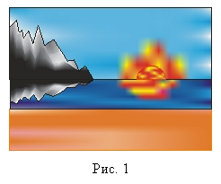
4. После того, как вы создадите это изображение, выделите его и сгруппируйте в пункте меню Компоновать, команда Группа. Скопируйте в буфер обмена. 5. Включите рабочие окно Macromedia Flash 5, выделите первый кадр щелчком правой клавиши мыши, вызовите список, в котором выберите Вставка ключевого кадра. Выберите пункт меню Редактировать, команду Вставить из буфера обмена. В первом кадре появится фон, который мы создали в Corеl. Выделить 30 кадр, сделать ключевым. На промежутке с 1 по 30 кадр изображение будет без изменения. Заблокируйте слой от дальнейшего редактирования, для этого щелкните по точке находящейся под значком замка.
Создание 2 слоя
6. Щелкните правой клавишей мыши на имени слоя «Фон», в списке выберите команду Вставка слоя. Дайте имя слоя «Холст». Сделайте первый кадр на этом слое ключевым.
7. Нарисуйте холст в Flash, с помощью инструментов: Стрелка, прямоугольник, подвыбор из палитры для выбора цвета.
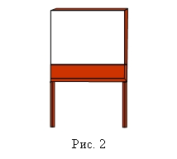
8. Выделите холст, сгруппируйте в пункте меню Модификация команда Группа, разместите холст на сцене также, как на рис. 3
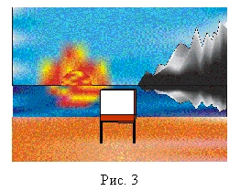
9. Выделите 30 кадр, сделайте ключевым. На промежутке с 1 по 30 кадр изображение будет без изменения. Заблокируйте слой от дальнейшего редактирования, для этого щелкните по точке находящейся под значком замка.
Создание 3-4 слоя
10. Вставьте новый слой, дайте имя «Художник». Сделайте первый кадр этого слоя ключевым. Нарисуйте художника.
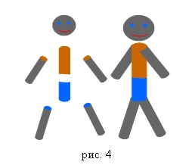
Каждая часть художника: руки, ноги и голова, должны быть отдельно нарисованы и сгруппированы. Создадим новый слой «Рука».
На слое «Художник» разместим: голову, туловище, 2 ноги и левую руку. На слое «Рука» разместим правую руку.
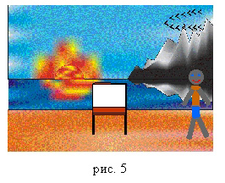
11. Теперь нам нужно анимировать художника, для этого мы будем работать сразу с двумя слоями «Художник» и «Рука». Выделите 5 кадр и сделайте его ключевым, сначала на слое «Художник», потом «Рука». Переместите художника немного влево со смещением рук и ног ближе к центру туловища.
12. Выделите 10 кадр (два слоя), сделайте ключевым. Переместите художника еще влево, вернув расположение рук и ног, как раньше. Проделайте тоже самое с кадрами 15, 20, 25, 30, так чтобы художник оказался рядом с холстом. Должно получиться, будто художник идет к холсту, передвигаясь, как человек со сменой рук и ног.
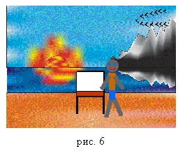
Создание 5 слоя
13. Вставьте новый слой с именем «Фон 2», выделите 31 кадр, сделайте его ключевым. Перейдите в программу Paint, выделите участок, который изображен на рис. 7, скопируйте его. Снова перейдите во Flash, вставьте изображение, растяните на рабочей области.
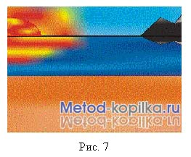

14. Выделите 70 кадр сделайте его ключевым.
Создание 6 слоя
15. Вставьте новый слой, дав ему имя «Холст 1», выделите 31 кадр, сделайте его ключевым, вернитесь к слою «Холст», скопируйте готовый холст. Вернитесь к слою «Холст 1», вставьте холст, растяните и разместите, как на рис 8. Выделите 70 кадр, сделайте ключевым.
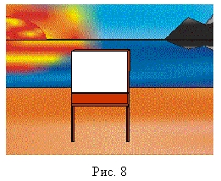
Создание 7 слоя
16. Вставьте новый слой «Холст 2», выделите 41 кадр, сделайте его ключевым. Перейдите в программу Corеl DRAW 11. Так как мы уже создали первоначальный фоновый рисунок в этой программе, нам нужно лишь создать ещё два рисунка, которые будут отличаться каждый друг от друга лишь по оттенкам цветов от светлых к более темным.
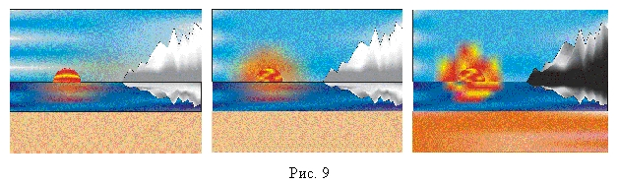
17. Разместите светлую 1-ю картину на холсте, выделите 48 кадр, сделайте его ключевым.
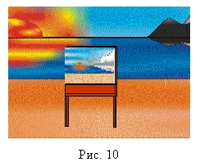
18. Выделите 49 кадр, сделайте его ключевым, затем на место светлой картинки вставляем, 2-ю, чуть ярче, как на рис. 11. Выделите 55 кадр, сделайте его ключевым.
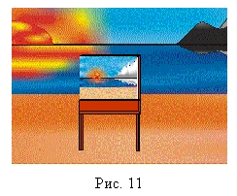
19. Выделите 56 кадр, сделайте его ключевым, затем на место светлой картинки вставляем 3-ю яркую, как на рис. 12. Выделите 70 кадр, сделайте его ключевым.
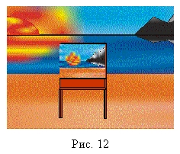
20. Включите панель «Кадр». Для этого в пункте меню Окно, команда Панели, панель Кадр. Затем указателем стрелки выделите кадры с 71 до 41 и в панели «Кадр», пункт Tweening выбрать Motion.
Создание 8 слоя
21. Вставьте новый слой. Дайте имя «Художник 2», выделите 31 кадр, сделайте его ключевым. Вернитесь к слоям «Художник» и «Рука», скопируйте художника, вставьте его изображение на слой «Художник 2», разгруппируйте правую руку, пририсуйте кисть, снова сгруппируйте, разместите его, как на рис. 13.
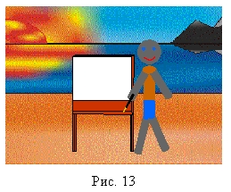
22. Выделите 35 кадр, сделайте его ключевым, с помощью инструмента поворот поднимите руку с кистью на середину холста. Теперь выделите 39 кадр, сделайте его ключевым, поднимите руку с кистью еще до границы холста. Выделить 43 кадр, сделайте ключевым, опустите руку с кистью на середину холста, выделите 48 кадр, сделайте ключевым, опустите руку с кистью к нижней грани холста. Повторите тоже самое, поднимая и опуская руки до 60 кадра. Выделите 61 кадр, сделайте его ключевым, переместите художника за область работы. Отделите руку с кистью, разгруппируйте кисть, поместите вертикально на холсте, руку снова сгруппируйте и разместите художника в первоначальном положении.
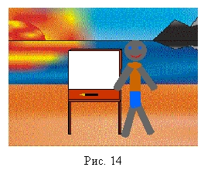
23. Выделите 62 кадр, сделайте ключевым, отодвиньте художника вправо со смещением рук и ног ближе к туловищу. Выделите 70 кадр, сделайте его ключевым, отодвиньте художника еще немного вправо, верните руки и ноги в первоначальное расположение. Выделите 71 кадр, сделайте ключевым, удалите фон, перейдите в программу Paint, выделите часть рисунка, как на рис. 15, скопируйте, вернитесь во Flash, вставте рисунок, холст и художника уменьшите и расположите, как на рис. 15.
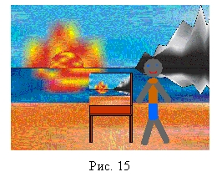
24. Выделите 75 кадр, сделайте ключевым, удалите фон. Скопируйте фон из слоя «Фон» вставьте на слое «Художник» в 75 кадре, разместите, как холст и художника, уменьшите и расположите, как на рис. 16.
25. Вставьте новый слой «Птицы», выберите первый кадр, сделайте ключевым. Нарисуйте птиц в виде галочек, разместите в правом верхнем углу. Выберите 15 кадр, сделайте его ключевым, переместите птиц в центр. Выберите 30 кадр, сделайте ключевым, переместите птиц к левому краю. Как выглядят птицы можно просмотреть на рис. 5. Затем указателем стрелки выделить кадры с 31 до 1, в панели Кадр, пункт Tweening выбрать Motion.
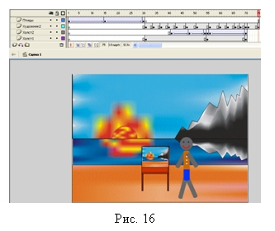
26. Анимация закончена. Сохраните анимацию. Проиграйте, нажав Enter или пункт меню Управление команда Воспроизвести.
- Подведение итогов урока.
Ребята, предлагаю вам просмотреть работы друг друга. Обратите внимание на достоинства и недостатки разных анимаций. Отдельные анимации демонстрируются всем с помощью проектора. Обсуждаются положительные моменты, ошибки, недочеты, если есть.
Повторим основные моменты урока.
С какой программой мы сегодня продолжили знакомство? Как создать анимацию движения? Какое расширение имеет файл анимации? Понравились ли вам возможности программы и где вы могли бы их использовать?
Анализ ответов учащихся; аргументация и выставление оценок.
- Домашнее задание: конспект; продумать и подготовить материал для собственной анимации.

Список используемой литературы
- Macromedia Flash 5/ Книга + Видеокурс: Учебное пособие – М.: Лучшие книги. Под редакцией В.Б. Комягина.
- Flash 8. Просто как 2х2. А.А. Борисенко
- ИНТЕРНЕТ: www.flashblog.ru; www.adobe.com

Практическая работа
«Создание анимации формы в программе Flash»
Методическое пособие «Учимся создавать анимацию на уроках информатики»

Цели урока:
1. обучающая – сформировать представление о процессе заполнения кадров с изменением формы, который используется для трансформации рисованных фигур между начальными и конечными точками кадров
2. развивающая - развивать интеллектуальные умения анализировать и сравнивать полученную информацию, развивать творческие способности при создании анимации
3. воспитательная – воспитывать эстетическое восприятие действительности, любовь к экранному искусству, формировать навыки самоконтроля.
Оборудование и дидактический материал: ПЭВМ, программа Flash, мультимедийный проектор, демонстрационный материал, электронная презентация, задания.
Структура и ход урока:
- Организационный момент. Проверка учащихся и их готовности к уроку.
- Проверка домашнего задания
Что такое анимация? Какие виды анимации вы знаете, их достоинства и недостатки? Как выполняется анимация движения?
На прошлом уроке мы познакомились с анимацией движения. Сегодня продолжим изучение анимации. Запишите тему урока: Создание анимации формы в программе Flash.
- Целеполагание. Формулируются цели урока
(Демонстрируется файл – Создание анимации формы в программе Flash.ppt – слайд 1).
- Объяснение нового материала, его конспектирование, показ выполнения основных операций
- Анимация формы с заполнением первого и последнего ключевого кадра Shape tweening.
Заполнение кадров с изменением формы используется для трансформации рисованных фигур между начальными и конечными точками. Flash может выполнить операцию заполнения кадров с изменением формы только для фигур. На одном слое можно выполнить заполнение кадров для нескольких фигур. Но для четкой организации нужно, чтобы каждая фигура находилась на отдельном слое, если вы впоследствии вернетесь к этому анимационному фрагменту, чтобы внести определенные изменения, то работа упростится. (Демонстрируется файл – Создание анимации движения в программе Flash.ppt – слайд 2). Учащиеся ведут краткий конспект. (Далее все операции показываются на экране с помощью мультимедийного проектора.)
Для создания расчетной анимации формы нужно выполнить следующие действия:
1. Нарисовать объект в ключевом кадре.
2. Находясь в первом кадре, использовать панель «Кадр», выбрать пункт Shape, изменить ослабление.
3. Указать конечный кадр и включить команду чистый ключевой кадр, это можно сделать, щелкнув правой клавишей мыши на кадре, который и будет ключевым, появится список, в котором и выбрать чистый ключевой кадр. В нем расположить изображение, затем проиграть анимацию. Для этого выбрать пункт меню «Управление» команда «Воспроизведение» или нажать клавишу Enter на клавиатуре. После этого анимация будет, воспроизводится.
После того как у вас есть два ключевых кадра, вы делаете активным первый из них (просто переходите на него), и выбираете на панели «Кадр» в списке Tweening строку Shape:
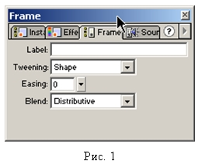
Кадры на временной шкале должны окраситься в зеленоватый цвет и от первого кадра ко второму должна протянуться стрелочка.
В результате вы получите ряд промежуточных кадров, которые будут отражать переход от первой фигуры ко второй. (Демонстрируется файл – Создание анимации движения в программе Flash.ppt – слайд 3):
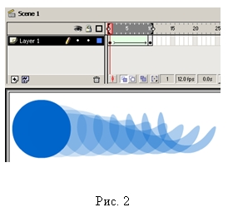
В этой анимации круг переходит в некое подобие полумесяца. На первом ключевом кадре нарисован круг, а на другом ключевом кадре (это 10-й кадр сцены) полумесяц. В панели «Кадр» есть два параметра Easing (Ускорение) и Blend (Переход)
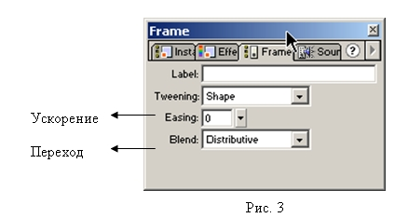
Easing (Ускорение) задает обратное экспоненциальное ускорение. Величина этого параметра может изменяться от - 100 до + 100. Это означает, что если вы зададите отрицательный easing (ускорение), скорость будет увеличиваться (См. рис. 4). И наоборот, если easing (ускорение) будет положительным, анимация будет замедляться (См. рис. 5).
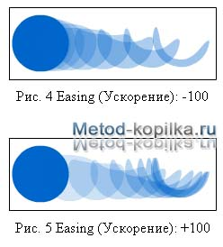
Параметр Blend (Переход), определяет алгоритм перехода: Distributive (распределяющий, общий) и Angular (угловатый). Первый старается максимально смягчить, сгладить переход от одной фигуры к другой. Второй же пытается сохранить пропорции углов. Если переход вас не удовлетворяет, можно поэкспериментировать с этим параметром.
- Закрепление пройденного материала.
(Демонстрируется файл – Создание анимации движения в программе Flash.ppt – слайд 4).
Создание анимации формы: «Ночной цветок»
  - Создайте новый проект.
  - Создайте слой с именем «ФОН». На этом слое изобразите ландшафт.
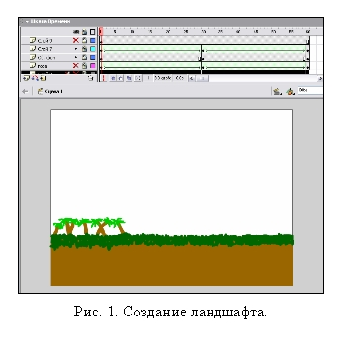
  - Затем создайте слой «НЕБО», разместите слой таким образом, чтобы он располагался за слоем «ФОН».
  - На слое «НЕБО» в первом кадре изобразите голубой прямоугольник, в 30-ом кадре залейте прямоугольник темно-синем цветом, создайте анимацию формы между кадрами.
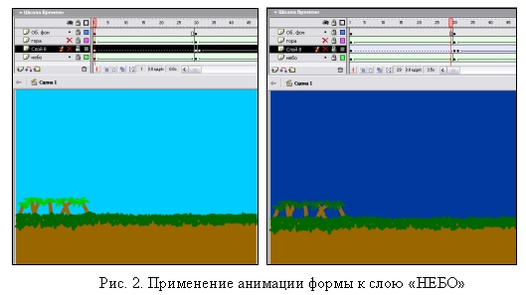
  - Создайте слой с именем «ГОРА», изобразите на нем произвольную возвышенность светло-серого цвета, в 30-ом кадре залейте гору темно-серым цветом, предварительно сделав кадр ключевым. Затем повторите создание анимации формы, как на предыдущем слое.
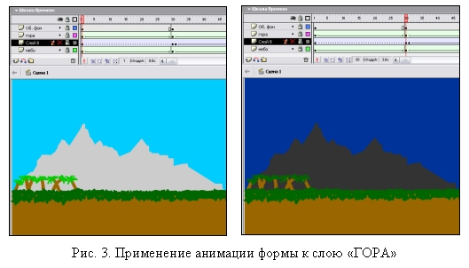
  - Создайте слой с именем «СОЛНЦЕ» на нем нарисуйте солнце, сделайте 30-й кадр ключевым, разместите на нем «солнце в зените», затем на 60-ом кадре разместите светило с другого края сцены. Создайте анимацию движения между 1и 30 кадрами и 30 и 60.
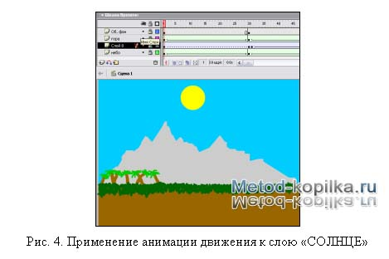
  - Создайте слой «ЦВЕТОК» нарисуйте на нем цветок (во избежание непредвиденных ситуаций на этом слое изобразите только бутон, а стебель на любом другом, например, на слое «ФОН»), на 30-ом кадре изобразите раскрывшейся бутон, а на 60-ом вновь закрытый бутон между ключевыми кадрами создайте анимацию формы.
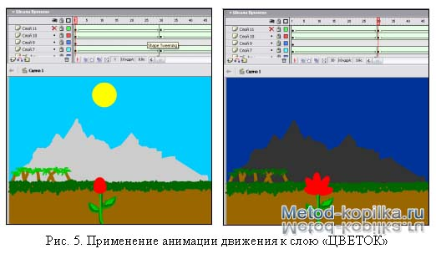
  - Все, работа закончена. Теперь экспортируйте файл в формат *.SWF.

- Подведение итогов урока.
Ребята, предлагаю вам просмотреть работы друг друга. Обратите внимание на достоинства и недостатки разных анимаций. Отдельные анимации демонстрируются всем с помощью проектора. Обсуждаются положительные моменты, ошибки, недочеты, если есть.
Повторим основные моменты урока.
С какой программой мы сегодня продолжили знакомство? Как создать анимацию формы? Какое расширение имеет файл анимации? Понравились ли вам возможности программы и где вы могли бы их использовать?
Анализ ответов учащихся; аргументация и выставление оценок.
- Домашнее задание: конспект; продумать и подготовить материал для собственной анимации

Список используемой литературы
- Macromedia Flash 5/ Книга + Видеокурс: Учебное пособие – М.: Лучшие книги. Под редакцией В.Б. Комягина.
- Flash 8. Просто как 2х2. А.А. Борисенко
- ИНТЕРНЕТ: www.flashblog.ru; www.adobe.com
Лабораторно-практическая работа по теме
«Анимация в Macromedia Flash»
6 класс

Цель: познакомить с новыми возможностями программы Macromedia Flash . Изучить возможности применения к объектам действия: движение, вращение, трансформация. Закрепить новые понятия и термины, развивать творческий подход к выполнению заданий, внимание и аккуратность. Воспитывать интерес к предмету, трудолюбие.
Новые термины:
Ключевой кадр
Инструмент выделение
Твин (tween) – движение
Трансформация
Заливка фона
Смещение центра объекта
Задание 1. Объект шар. Движение
1. Создать объект (шар) с заливкой на 1 ключевом кадре
2. Выделить объект и преобразовать его в символ (пкм (правой кнопкой мыши) – преобразовать символ, назвать – шар 1.
3. На 1 ключевом кадре выберите свойство – твин – движение.
4. Сделать 20 кадр ключевым (пкм – вставить клавиатуру)
5. На 20 ключевом кадре инструментом Выделение переместить объект «шар 1» в верхнюю часть монтажного стола. На шкале времени от 1 до 20 кадра появится стрелка. Проверьте ролик – (Ctrl + Enter)
6. Для продолжения анимации добавляйте новые ключевые кадры на шкале времени и не забывайте передвигать объект на монтажном столе.
7. Если стрелка не появилась на участке шкалы, проверьте свойство Твин на ключевых кадрах.
Задание 2. Объект лист. Трансформация. Вращение.
1. Инструментом выделение активировать монтажный стол, на панели свойств выбрать цвет фона для неба
2. С помощью кисти нарисовать осенний лист. Трансформировать его в символ под именем «Лист»
3. На 1 ключевом кадре поместить лист верхний левый край монтажного стола. Твин-движение.
4. На 25 ключевом кадре переместить лист в нижний правый край монтажного стола. Проверьте ролик.
5. Чтобы придать листу вращение на 1 кадре в свойствах «Вращение» изменить опцию «Авто» на поворот по часовой (по чc) или против часовой (пр чс). Опция «время» вращения показывает количество оборотов. Выберите 2 оборота.
6. Для того чтобы падение выглядело в перспективе, уменьшим размер объекта «Лист»
на 1 кадре: выделите лист и на панели инструментов выберите инструмент «Трансформация»
7. Теперь при движении вниз лист вращается и увеличивается в размере одновременно.
8. Чтобы изменить ось вращения, на 1 ключевом кадре выделите «Лист» с помощью инструмента «Трансформация». Обратите внимание на центр выделения, переместите этот кружок в угол выделения. Теперь при движении объект будет вращаться вокруг новой оси.
Задание 3. Создание презентации – руководства по изученной теме.
Откройте программу Power Point и создайте презентацию, в которой послайдово расскажите новым пользователям, как в программе Macromedia Flash можно создать анимацию объектов, применяя к ним движение и вращение.
Работа в Power Point, создание слайдов-инструкций.

